2007年江苏省普通高中学业水平测试（必修科目）试卷
生 物
本试卷包含选择题（第1题～第35题，35题，共70分）、非选择题（第36题～第40题，5题，共30分）共两部分。本次考试时间为75分钟。

一、单项选择题：每小题只有一个选项最符合题意（本题包括35小题，每小题2分．共70分）。
1．鱼类在水中遨游、鸟类在空中飞翔，虽形态各异、习性不同，但体内的基本组成相似。它们细胞中含量最多的化合物都是
A．水 B．糖类 C．脂肪 D．蛋白质
2．在血红蛋白的结构中，连接两个氨基酸分子的化学键叫做
A．磷酸键 B．二酯键 C．肽键 D．离子键
3．组成细胞膜的主要成分是
A．脂质（磷脂）和多糖 B．蛋白质和多糖
C．脂质（磷脂）和蛋白质 D．核酸和蛋白质
4．下列细胞结构属于生物膜系统的是
A．中心体 B．核糖体 C．染色体 D．内质网
5．在电子显微镜下观察某生物细胞，发现有叶绿体、高尔基体、线粒体等细胞器，由此可判断该细胞可能取自
A．果蝇 B．水稻 C．家兔 D．大肠杆菌
6．将哺乳动物的新鲜红细胞放人下列溶液中，会使红细胞涨破的溶液是
A．0.9%生理盐水 B．5%盐水 C．10%盐水 D．自来水
7．生物体细胞有氧呼吸的最终产物是
A．丙酮酸和[H] B．乳酸 C．二氧化碳和水 D．酒精和二氧化碳
8．在植物细胞工程中常需要去掉细胞壁，在不损伤植物细胞内部结构的情况下，下列可用于去除细胞壁的物质是
A．纤维素酶 B．蛋白酶 C．盐酸 D．脂肪酶
9．生物体的生命活动都需要能量，直接给细胞的生命活动提供能量的物质是
A．糖类 B．蛋白质 C． ATP D．核酸
10．右图表示某种生物细胞的有丝分裂过程中某一时期的图像，该细胞所处的分裂时期为
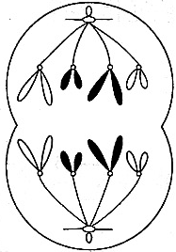
A．前期
B．中期
C．后期
D．末期
11．下列有关癌细胞的叙述，错误的是
A．癌细胞不能在体内转移
B．癌细胞能够无限增殖
C．癌细胞膜上的糖蛋白减少
D．癌细胞是由正常细胞转化而来的
12．蝴蝶兰幼叶的叶肉细胞经离体组织培养能培育成蝴蝶兰幼苗，这说明植物细胞具有
A．专一性 B．全能性
C．恢复原状态的能力 D．进一步分化的能力
13．右图为某动物精巢内一个精原细胞在减数分裂过程中细胞核内DNA含量变化的曲线图。b-c段细胞内染色体的数目是
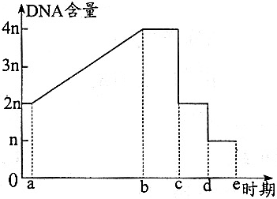
A．n
B．2n
C．3n
D．4n
14．在人类探究遗传物质的过程中，科学家以T₂噬菌体作为实验材料，利用放射性同位素标记技术完成了噬菌体侵染细菌的实验，在此实验中，用³⁵S、³²P分别标记的是噬菌体的
A．DNA、蛋白质 B．蛋白质、蛋白质 C．DNA、DNA D．蛋白质、DNA
15．在双链DNA分子结构中，两条链上的碱基通过氢键连接成碱基对，下列碱基配对正确的是
A．A - T B．A - G C．T – G D．T - C
16．下列有关基因的叙述，错误的是
A．可以准确地复制 B．能够存储遗传信息
C．是20种氨基酸的有序排列 D．是有遗传效应的DNA片段
17．在遗传信息的传递过程中，以DNA的一条链为模板合成信使RNA的过程称为
A．逆转录 B．转录 C．复制 D．翻译
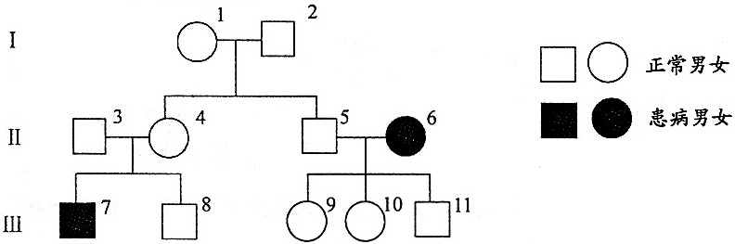
18．下图为某家族白化病的遗传系谱图，该病的致病基因位于常染色体上。在第Ⅲ代个体中，可能不带致病基因的是
A． 8 B． 9 C． 10 D． 11
19．根据基因的自由组合定律，在正常情况下，基因型为YyRr的豌豆不能产生的配子是
A． YR B． Yr C． yR D． YY
20．下列关于孟德尔研究遗传规律获得成功原因的叙述，错误的是
A．先分析多对相对性状，后分析一对相对性状
B．科学地设计实验程序，提出假说并进行验证
C．正确地选用豌豆作为实验材料
D．运用统计学方法分析实验结果
21．下列各组性状中，属于相对性状的是
A．豌豆的高茎与绿色豆荚 B．羊的黑毛与兔的白毛
C．棉花的细绒与长绒 D．人的双眼皮与单眼皮
22．诱变育种所依据的遗传学原理是
A．基因自由组合 B．基因突变 C．染色体变异 D．染色体交叉互换
23．下列人类常见遗传病中属于染色体变异的是
A．红绿色盲病 B．镰刀型细胞贫血症 C． 21三体综合征 D．先天性聋哑
24．下列关于现代生物进化理论的说法，错误的是
A．生物进化的基本单位是生态系统 B．突变和基因重组产生进化的原材料
C．进化的实质是种群内基因频率的改变 D．自然选择决定生物进化的方向
25．人体细胞的生活环境称为内环境，内环境是指
A．细胞内液 B．细胞外液 C．体液 D．组织液
26．在人体的特异性免疫中发挥主要作用的是
A．神经细胞 B．内分泌细胞 C．上皮细胞 D．淋巴细胞
27．2006年的“世界艾滋病日”会议在我国天津市举行，会议的主题为：行动起来，遏制艾滋。关于艾滋病的说法错误的是
A．艾滋病是一种遗传病 B．艾滋病病毒主要攻击T淋巴细胞
C．艾滋病主要通过血液传染 D．艾滋病又称获得性免疫缺陷综合症（AIDS）
28．在盛有猕猴桃的袋子里放几只成熟的苹果，能促进较硬的猕猴桃很快成熟变软，这期间起重要作用的激素是
A．生长素 B．赤霉素 C．乙烯 D．脱落酸
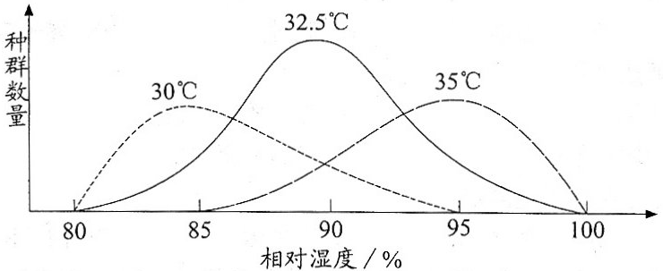
29．下图表示某种昆虫在不同温度和湿度条件下种群数量的变化曲线，有关叙述正确的是
A．昆虫种群数量的变化只受湿度的影响
B．昆虫种群数量的变化只受温度的影响
C．昆虫种群数量的变化是温度和湿度综合作用的结果
D．昆虫种群数量的变化与温度和湿度无关，只和种群大小有关
30．从裸露的岩石上长出森林是一个漫长而艰难的演替过程。发生在裸露岩石上的群落演替顺序正确的是
A．地衣、苔藓阶段→草本阶段→灌木阶段→森林阶段
B．地衣、苔藓阶段→灌木阶段→草本阶段→森林阶段
C．草本阶段→地衣、苔藓阶段→灌木阶段→森林阶段
D．地衣、苔藓阶段→草本阶段→森林阶段→灌木阶段
31．人类的下列活动中，有利于维持生态系统稳定性的是
A．大量喷洒农药杀虫 B．大量引进外来物种
C．围湖造田扩大耕地 D．建造防护林防风阻沙
32．在生态系统中传递着多种多样的信息，下列属于化学信息的是
A．丹顶鹤求偶时的双双起舞 B．雌蚕蛾释放的性外激素
C．蜘蛛网的振动频率 D．春季鸟类的求偶鸣叫声
33．生物多样性是人类赖以生存和发展的物质基础，通常所指的生物多样性不包括
A．遗传（基因）的多样性 B．生态系统的多样性
C．物种的多样性 D．细胞结构的多样性
34．在观察植物细胞有丝分裂的实验中，将洋葱根尖染色的试剂是
A．碘液 B．龙胆紫溶液 C．斐林试剂 D．苏丹Ⅲ染液
35．有同学尝试设计生态瓶，在制定方案时，下列有关设计的方法步骤错误的是
A．合理搭配瓶内生物与非生物的成分 B．按合适的比例放人不同营养级的生物
C．生态瓶摆放在光照适宜的位置 D．定期向瓶内投放食物
二、非选择题：（本题包括5小题，共30分）
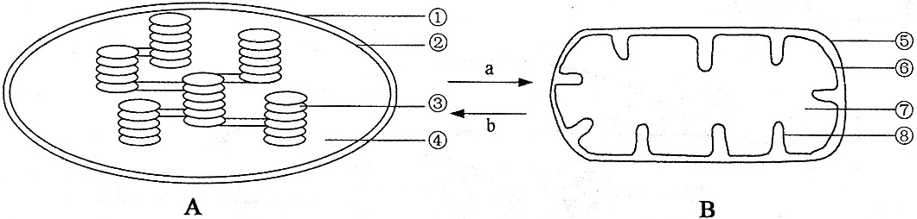
36．（6分）下图为光照条件下一个叶肉细胞中两种细胞器之间的气体交换示意图，据图回答（在[ ]中填序号，在______上填名称）：
（1）图中所示的细胞器A是__ ____________，B是__ ____________。
（2）图中物质a是_ ___，它是在[ 3 ]___ ______部位产生的。
（3）实验室中进行光合作用实验的植物，如果突然停止给予光照，那么在短时间内，该植物进行光合作用的细胞器中，三碳化合物和五碳化合物的含量变化分别是_ __。
37．（6分）某种自花传粉的豆科植物，同一植株能开很多花，不同品种植株所结种子的子叶有紫色也有白色。现用该豆科植物的甲、乙、丙三个品种的植株进行如下实验。
实验组别 | 亲本的处理方法 | 所结种子的性状及数量
实验组别 | 亲本的处理方法 | 紫色子叶 | 白色子叶
实验一 | 将甲植株进行自花传粉 | 409粒 | 0
实验二 | 将乙植株进行自花传粉 | 0 | 405粒
实验三 | 将甲植株的花除去未成熟的全部雄蕊，然后套上纸袋，待雌蕊成熟时，接受乙植株的花粉 | 396粒 | 0
实验四 | 将丙植株进行自花传粉 | 297粒 | 101粒
分析回答：
（1）在该植物种子子叶的紫色和白色这一对相对性状中，显性性状是__ _____。如果用A代表显性基因，a代表隐性基因，则甲植株的基因型为_ ____，丙植株的基因型为___ __。
（2）实验三所结的紫色子叶种子中，能稳定遗传的种子占__ ____。
（3）实验四所结的297粒紫色子叶种子中杂合子的理论值为__ _______粒。
（4）若将丙植株的花除去未成熟的全部雄蕊，然后套上纸袋，待雌蕊成熟时，接受乙植株的花粉，则预期的实验结果为紫色子叶种子 ：白色子叶种子＝__ ______。
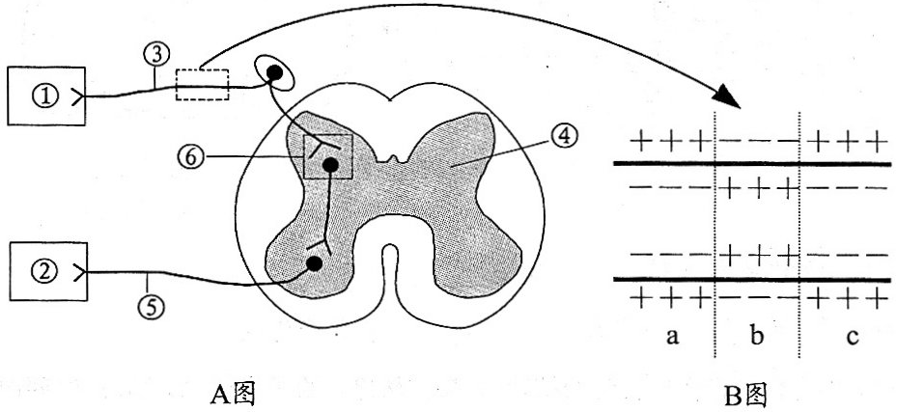
38．（6分）下图表示反射弧和神经纤维局部放大的示意图，据图回答（在[ ]中填序号，在______上填名称）：
（1）在A图中，①所示的结构属于反射弧的___ ___________。
（2）B图表示神经纤维受到刺激的瞬间膜内外电荷的分布情况，在a、b、c中兴奋部位是____ _________。在兴奋部位和相邻的未兴奋部位之间，由于电位差的存在而发生电荷移动，这样就形成了_ ____。
（3）兴奋在反射弧中按单一方向传导的原因是在A图的[ 6 ]__ ____结构中，信号的传递是单一方向的，在此结构中信号的转换模式为_ _。
39．（6分）某研究性学习小组的同学利用郊游的机会，对当地某一农田生态系统进行了调查。他们发现水稻田中有稗草等杂草和蝗虫等动物。蝗虫、田鼠以水稻、稗草为食，蛙以蝗虫为食，蛇既吃田鼠也吃蛙。分析回答：
（1）请将该农田生态系统的食物链（网）补充完整。

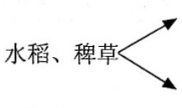

（2）蛇在此生态系统中所处的营养级是___ ___________。
（3）如果想对田鼠这种活动能力强、活动范围大的动物进行种群密度的调查，常采用___
_ ____法。
（4）如果你是该研究小组的成员，为了使该生态系统中的能量尽可能多地流向水稻，同时又要保护生态环境，你会向农民提出哪些合理化建议？（至少提出两条）
除草、消灭蝗虫和田鼠、保护蛙或蛇等等。

40．（6分）根据我国现行的食品质量标准，0～6个月的婴儿奶粉中蛋白质的含量应为12%～18%。现有一种待测婴儿奶粉，请你尝试完成鉴定实验。
（1）实验目的
鉴定该待测婴儿奶粉蛋白质的含量是否符合质量标准。
（2）实验原理
蛋白质与___ ___试剂发生作用，产生紫色反应。
（3）材料用具
相同浓度的标准婴儿奶粉溶液和待测婴儿奶粉溶液、0.1g/mL的NaOH溶液、0.01 g/mL的CuS04溶液、试管和滴管等。
（4）实验步骤
①取两支试管分别加人2mL的标准婴儿奶粉溶液（编号甲）和2mL的待测婴儿奶粉溶液（编号乙）。标准婴儿奶粉溶液在本实验中起__ ____作用。
②分别向两支试管中加人2mL的_____ ________溶液，振荡，摇匀。
③再分别向两支试管中加人3～4滴_ __溶液，振荡，摇匀，比较颜色的变化。
（5）结果预期
__________ ____。

参考答案：
- 选择题
1A 2C 3C 4D 5B 6D 7C 8A 9C 10C 11A 12B 13B 14D 15A 16C 17B
18A 19D 20A 21D 22B 23C 24A 25B 26D 27A 28C 29C 30A 31D 32B
33D 34B 35D
36（1）叶绿体 线粒体 （2）氧气（O₂） ③ 叶绿体的类囊体薄膜
（3）升高、降低（增加、减少）
37（1）紫色子叶 AA Aa （2） 0 （3）198 （4）1∶1
38（1）感受器 （2）b 局部电流 （3）⑥ 突触 电信号→化学信号→电信号
39（1）
水稻、稗草
蝗虫
田鼠
蛙
蛇

（2）第三、第四营养级
（3）标志重捕法
（4）用除草剂除去稗草；用性外激素干扰蝗虫的正常交配，控制蝗虫的出生率；
种植抗病虫害强的水稻品种等。
40（2）双缩脲 （4）① 对照 ② 0.1g/mL的NaOH ③0.01g/mL的CuSO₄
（5）若乙试管中的紫色程度与甲试管中的紫色程度基本一致，则该待测婴儿奶粉中蛋白质的含量符合
质量标准。
若乙试管中的紫色程度比甲试管中的紫色程度浅，则该待测婴儿奶粉中蛋白质的含量不符合质量标准。

